 | 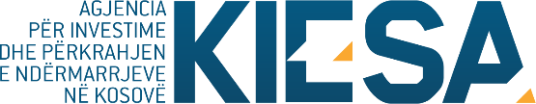

Republika e Kosovës
Republika Kosova-Republic of Kosovo
Qeveria –Vlada-Government
Ministria e Tregtisë dhe Industrisë-Ministarstvo Trgovine i Industrije-Ministry of Trade and Industry

Agjencia për Investime dhe Përkrahjen e Ndërmarrjeve në Kosovë (KIESA)
Agencija za Investicije i Podršku Preduzeča na Kosovu (KIESA)
Kosovo Investment and Enterprise Support Agency (KIESA)

IZJAVA POD ZAKLETVOM

Ja, dole potpisani, zastupnik aplikanta na javno izražavanje za subvencionisanje preduzeća u pružanju saveta, potvrđujem da ispunjavam zahteve za učešće u ovom pozivu.
Ja prihvatam mogućnost krivičnih i civilnih sankcija, kazni i odštete ako namerno ili iz nepažnje dostavim bilo koji dokument ili izjavu koja sadrže lažne ili pogrešne informacije.

Ova izjava je data u prisustvu zvanićnika za prijem dokumentacije u arhivu Ministarstva Trgovine i Industrije, i zatim je protokolisana.

Identifikacija Subjekta
Ime subjekta
Puna adresa
Zastupan od:
Ime i prezime
Pozicija
Potpis
Datum

